# 2024年国际竞争新形势分析

**目录**

**1. 引言 2**

**2. 分析工具、思路和方法 2**

**3. 对官方新闻数据集的分析 3**

**4. 对社交媒体数据集的分析 8**

**5. 分析结果以及影响 13**

**6. 总结 14**

## 1. 引言

### ****项目背景****

简述数据来源和分析目标。

### ****任务描述****

本次项目任务旨在分析2023年至2024年国际竞争格局的新趋势。我们选择了多个主要竞争国家（如美国、日本、德国、英国等），针对其经济、文化、立法、科技等方面的变化进行数据采集和分析。在此基础上，我们通过对数据的系统性处理，探索了各国竞争力的变化和未来可能产生的趋势及影响。

## 分析工具、思路和方法

1、分析工具

我们使用八爪鱼软件爬取新闻网站数据集。

我们使用python程序爬取微博数据集并预处理爬取的数据集。

我们使用python程序和大语言模型deepseek给预处理好的数据集加上类别以及情感标签。

我们使用Echarts以及python程序作分析图。

2、分析思路和方法

主要流程如下图1所示。

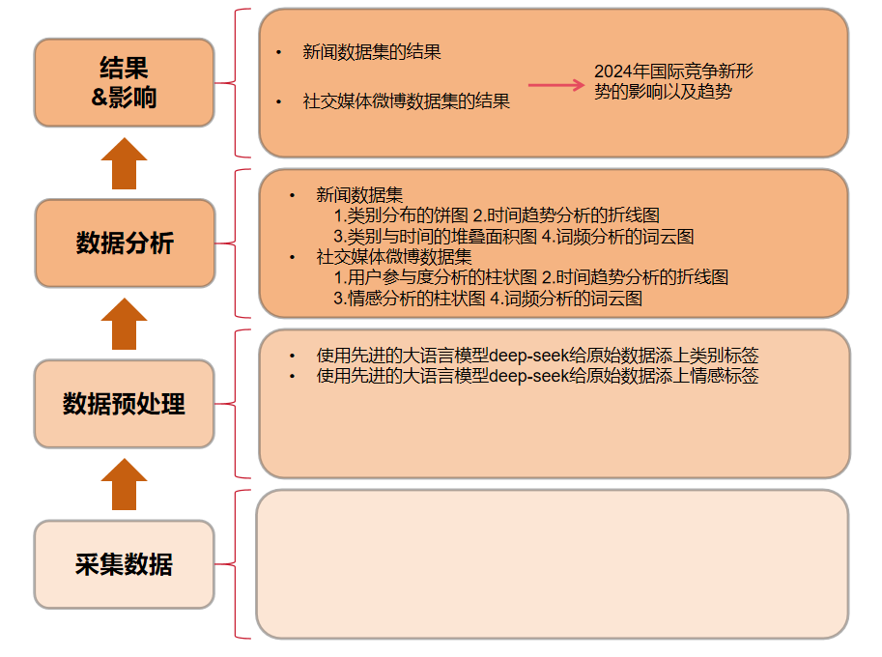

图 1

## 对官方新闻数据集的分析

1、首先我们使用饼图直观展示了2023年和2024年不同类别新闻报道的分布情况，如图2所示。

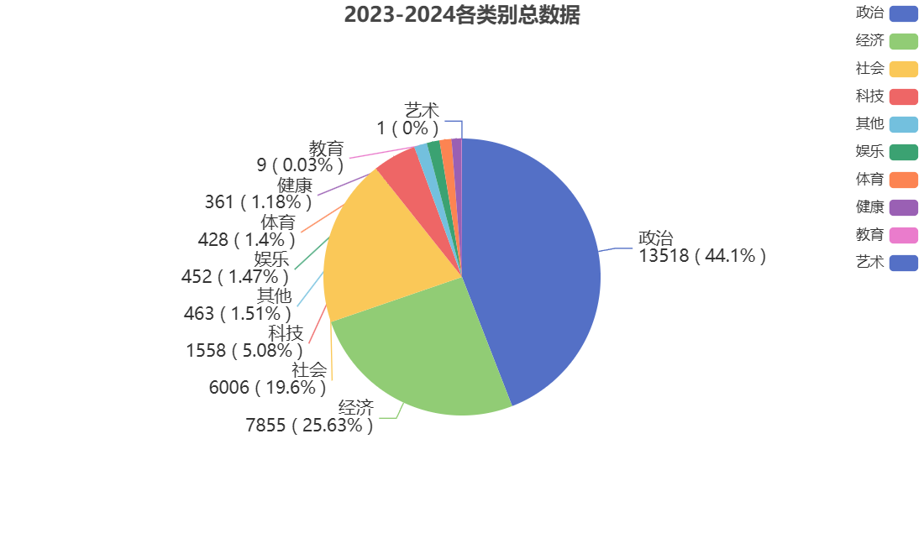

图 2

从饼图可以看出，2023-2024年期间，各类新闻报道的分布具有明显的偏重特点。其中，**政治类新闻**占据了接近一半的44.1**%**，表明在这两年中，**各国对华政策的焦点主要集中在政治层面**。从具体的源数据来看，这涉及到外交关系、国际合作与冲突、以及各国对中国的战略定位等内容。政治类新闻占据如此高的比例，反映了中国在全球政治中的重要性和国际社会对中国外交政策变化的高度关注。其次，**经济类新闻**占比为**25.63%**，居于第二位。随着全球经济形势的变化，各国在经济领域对华政策的讨论同样广泛。报道内容涵盖中美贸易摩擦、全球供应链调整、以及中国经济政策对国际市场的影响。这也凸显了中国在国际经济格局中的重要角色，各国对其经济动向的持续关注。

此外，**社会类新闻**占比**19.6**%****，尽管相较于政治和经济类新闻比例较小，但仍显示出一定的影响力。社会层面的报道涉及中外文化交流、移民政策、社会制度差异等问题。

**科技类新闻**占比**5.08**%****，尽管比例不大，但随着全球科技竞争的加剧，尤其是在高新技术领域的较量加深，各国对中国科技发展的关注度也在上升，反映出中外在科技领域的合作与竞争在未来将持续影响国际关系。

**其他类别**如**娱乐（1.47%）**、**体育（1.4%）**、**健康（1.18%）**、**教育（0.03%）、艺术（0.003）**占比相对较小，显示这些领域在对华政策中并不是主要的讨论方向。这可能意味着尽管这些领域在全球交流中依然具有影响力，但它们在大国间的对华政策制定中并非核心关切。

2、我们使用折线图分析新闻报道的时间趋势，展示不同类别新闻在2023年和2024年间的变化情况，如图3所示。

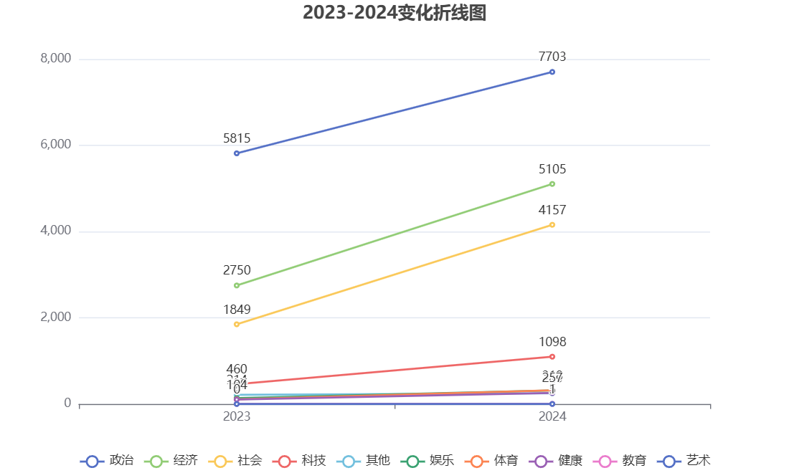

图 3

**从折线图可以看出，2023年至2024年间，关于对华政策的新闻报道在各个领域的数量呈现不同的变化趋势。**

**具体来说，首先政治类新闻在2023年达到**5815**篇，到2024年增长至**7703**篇，显示出对华政治政策的讨论继续升温。政治类报道占据各类别中的最大份额，表明各国对中国的外交政策、战略竞争以及国际合作的关注度依然居高不下。这一趋势反映出中外在政治领域的关系紧张和持续博弈。**

**其次经济类新闻从2023年的**2750**篇上升到2024年的**5105**篇，增长显著。经济议题成为仅次于政治的关注焦点，反映了全球经济形势的变化对中国的影响。中美贸易关系调整、全球供应链的重构以及各国对中国经济崛起的应对政策，是推动这一类新闻增加的主要原因。**

且社会类新闻在2023年的**1849篇**，2024年增加到**4157篇**，虽然总量相对较小，但增长比例同样显著。这表明中外在社会领域的互动有所加强，涉及文化交流、移民政策、社会制度等议题，反映了各国对中国社会发展的持续关注。

最后是科技类新闻在2023年有460**篇**，到2024年增加到**1098篇**。虽然报道数量较少，但科技领域的增长趋势不可忽视。近年来，全球科技竞争加剧，尤其是在高新技术、人工智能、芯片等领域，中外在技术合作与竞争方面的博弈持续引发关注。

而其他类别总体上变化不大且数量较少，表明它们并不是对华政策讨论的主要关注点。

3、在折线图的基础上，我们还使用了堆叠面积图，通过堆叠面积图我们能够更全面地理解各类别新闻报道在总量中的相对比例，以及它们如何共同构成了对华政策讨论的整体趋势，如图4所示。

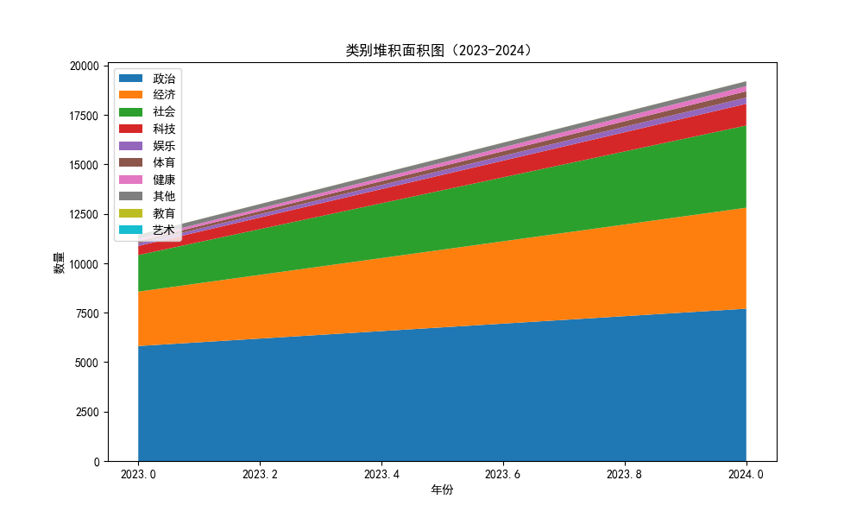

图 4

从堆叠面积图可以看出，从2023至2024年，各类别新闻报道的总量呈现出累积增长的趋势。尤其是**政治、经济和社会类新闻**，不仅在绝对数量上有所增加，还在新闻报道的总体份额中占据了较大的比例。这一趋势反映了全球对华政策讨论的热度持续上升，特别是在地缘政治和经济互动方面。

而各类别在总量中的贡献在堆叠面积图中显示，**政治类新闻**始终占据最大比例，尽管数量有所增加，但其在整体中的相对比例变化较小，表明其主导地位较为稳定。**经济、社会类新闻**紧随其后，展现了对中国经济政策和全球经济动态的高度关注。此外，尽管**科技类新闻**的总量较小，但它们在2024年的比例有所上升，显示出这些领域在对华政策讨论中的逐步提升。

堆叠面积图还直观展示了如**娱乐、体育、健康**等小类别新闻的贡献。虽然它们的绝对数量和增长幅度不大，但这些类别在特定时间段内仍然为对华政策讨论提供了补充视角，反映了社会和文化议题在整体政策讨论中的边缘地位。

4、最后，我们通过对新闻正文内容的词频分析，生成词云图，展示在不同类别的新闻中，哪些关键词被频繁提及，从而推测各类新闻的重点议题。如图5所示。

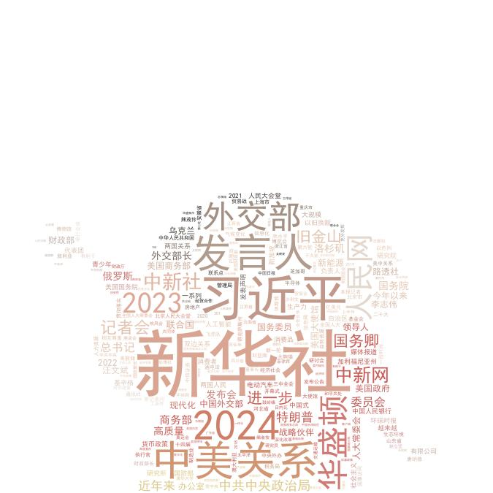

图 5

从词云图中可以看出，2023-2024年间新闻报道中的高频词汇主要集中在**中美关系**、**外交部**、**新华社**、**发言人**等关键词，反映了中美关系在全球对华政策讨论中的核心地位。

词云中最为突出的词汇是“中美关系”，表明在2023-2024年间，中美两国之间的外交、贸易和战略互动成为全球讨论的焦点。无论是贸易战、科技竞争，还是地缘政治问题，中美关系的变化直接影响着国际对华政策的走向。

## 对社交媒体数据集的分析

1、我们首先使用柱状图直观展示不同主题帖子的互动量，如点赞、转发、评论的趋势，这可以帮助我们分析微博用户的参与度，了解哪些对华政策议题引发了公众较多的讨论和情感反应。如图6所示。

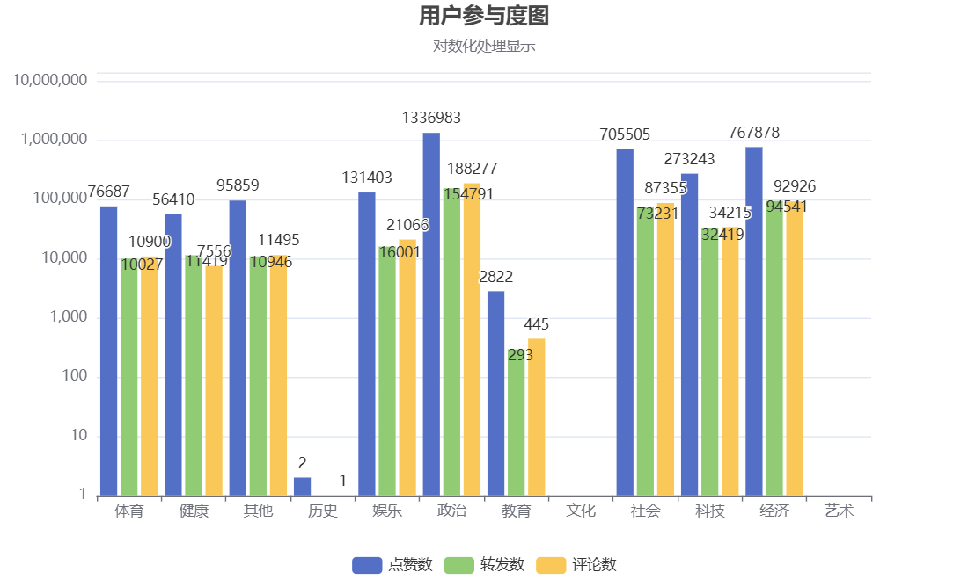

图 6

从柱状图以及结合前文对新闻数据集的分析，微博用户参与度呈现与新闻报道类似的趋势，但也有显著差异。总体来看，**政治类**新闻在微博上获得了最高的用户参与度，点赞数达到**133万**，转发数**15万**，评论数**18万**。这与新闻数据集中政治类报道占主导的情况一致，表明政治议题在社交媒体上同样引发了广泛关注和讨论。

**经济、科技和社会类**新闻的参与度次之，点赞和评论数相对较高，反映出用户对经济政策和科技进展的持续关注。特别是经济类新闻，与新闻数据集中经济报道的重要性相符。

**娱乐类**新闻在微博上的表现显著，获得了**13万**点赞，显示了其在用户中较强的传播力，尽管在新闻报道中娱乐类占比较小，但其在社交媒体的互动性较高，反映了大众对轻松话题的偏好。

**健康**、**体育**和**其他类**新闻的用户参与度相对较低，点赞、转发和评论数都远低于政治和经济类新闻。这说明虽然这些类别在新闻报道中有一定比例，但并未在社交媒体上引发广泛的用户互动。

总体来说，微博用户对政治、经济、社会和科技话题的关注与新闻报道趋势基本一致，但社交媒体上娱乐新闻的传播力更为突出，显示了用户对轻松内容的偏好。

2、我们使用折线图，通过对微博发帖量的时间趋势分析，可以了解某些话题的热度变化，特别是与对华政策相关的讨论在某些时间点是否显著增加，如图7所示。

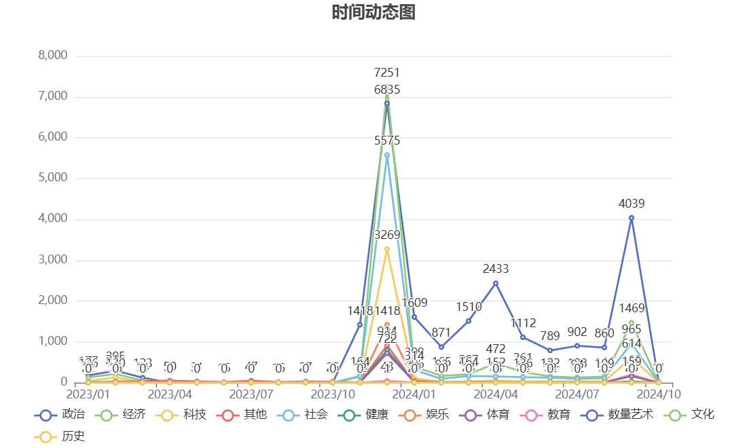

图 7

通过折线图，对微博发帖量的时间变化趋势进行分析，我们可以清晰地看到，不同类别话题的热度在2023-2024年间呈现出明显的波动。

从折线图中可以观察到，**2023年10月**至**2024年1月**期间，多个类别的新闻报道数量突然激增，尤其是在**2023年12月**达到峰值。这表明在这一时间段可能发生了重大事件，促使各国对华政策在各领域的讨论显著增加，特别是在**政治**、**经济**、**社会**和**科技**领域。随后，在**2024年1月**，新闻数量大幅减少，直至到**2024年4月**，各类新闻报道数量逐渐趋于平稳增加。这表明在经历了政策讨论的高潮后，相关事件的影响逐渐减弱，各类别的讨论量也相应减少。而到了**2024年9月**期间，**政治类**新闻再次出现了1次小的波动，达到了**4039条**，这暗示了在这个时间节点上，可能有新的政治事件或国际关系的变化引发了对中国的进一步关注。

从折线图的时间趋势分析可以看出，**政治和经济**仍然是对华政策讨论的主要领域，尤其是在2024年初，全球可能有重大事件促使了讨论的激增。**科技和社会**话题在这一时间段的讨论也显著增加，表明这些领域的政策讨论在全球范围内逐渐升温。

3、社交媒体数据集的分析中的另一个重要的维度是用户的情感倾向。通过情感分析可以判断用户对某个政策、事件或话题的正面或负面反应，如图8所示。

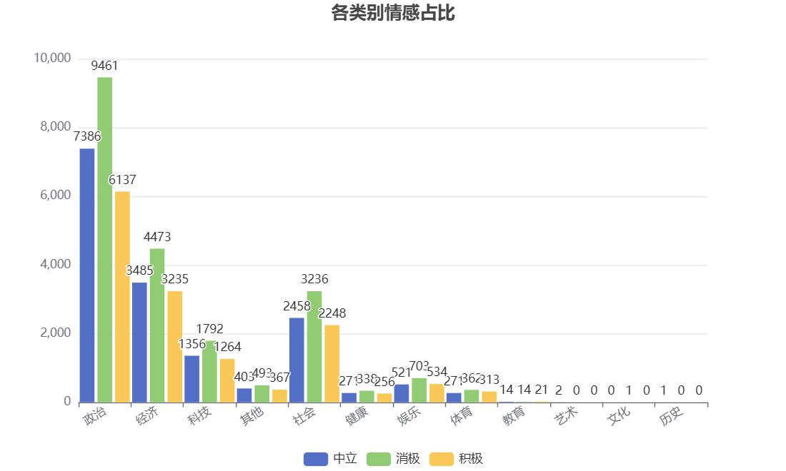

图 8

通过柱状图可以看到，我们对不同类别的微博内容进行了分类，将其划分为**消极**、**中立**和**积极**三类情感倾向。

并且我们可以发现，在所有的主要类别（政治、经济、科技、社会等）中，消极情感均占据了最高比例，尤其在**政治类**新闻中表现尤为明显，共有**9461**条，远高于中立和积极情感。**经济类**新闻中，消极情感也是最多的，有**4473**条，其次是中立和积极情感。**社会类**和**科技类**新闻中，消极情感同样是主要情感，分别为**3236**条和**1356**条。

在**政治类**新闻中，消极情感占比最高可能是由于近年来国际关系中的不确定性增加，各国间的外交摩擦、贸易冲突等事件频繁发生，使得新闻报道更多地反映出这些消极或紧张的态势。这种报道通常会引发负面情感，例如对国际关系恶化的担忧。而在**经济类**新闻中，消极情感占主导地位可能与全球经济形势动荡有关，如通货膨胀、经济衰退、供应链中断等问题，导致各国对华的经济报道往往带有消极的基调。报道中的负面因素，如市场风险、不确定性、贸易制裁等，也容易产生消极情感。**社会类**新闻的消极情感占比高，可能反映了国内外在民生、社会矛盾、人权等问题上的报道倾向。例如，社会新闻常涉及到社会不公、贫富差距、公共安全等负面议题，这些内容往往以批评和负面描述为主，进而导致消极情感的积累。在**科技类**新闻中，消极情感的占比也较高，可能与科技竞争的激烈程度有关。近年来，全球科技领域的竞争加剧，涉及技术封锁、知识产权纠纷等议题，因此报道中带有紧张、冲突的基调，使得消极情感较为突出。

值得注意的是，新闻的报道倾向也可能是导致消极情感占比高的原因之一。微博自媒体通常对负面事件有更高的关注度，因为消极新闻更容易吸引读者的注意力，从而导致政治、经济、社会等类别中的负面情感显著增多。这种倾向不仅影响了情感的占比，也会放大消极情绪在社会中的传播。且尽管消极情感占据主导，但部分类别中**中立和积极情感**的比例也不可忽视。例如，**经济类**和**科技类**新闻中，中立情感的报道也较多，这反映了媒体在一定程度上对客观事件的报道，尤其是技术进步、经济合作等正面议题。最后是在**娱乐**和**体育**类新闻中，**积极情感**的比例相对较高，这可能是因为这两个类别的内容更偏向于休闲和正能量，如体育赛事的胜利、娱乐活动的成功等，较少涉及严重的冲突或负面话题。

4、最后，与新闻数据集的处理方式相同，我们做了社交媒体微博的正文词云图来更直观的展示微博用户在2023-2024年间讨论最多的问题，如图9所示。



图 9

通过词云图的高频关键词分析，我们可以清晰地看到，2023-2024年间微博用户对对华政策的讨论重点集中在几个主要话题上。这些关键词不仅揭示了微博用户的关注焦点，还展示了他们对某些重大国际事件的反应。

**“中美关系”**是词云中最为显著的关键词，表明在2023-2024年间，中美两国之间的外交、贸易和战略互动成为微博用户最为关注的话题。无论是关于贸易战、科技封锁，还是地缘政治的动态，中美关系的变化始终处于舆论的核心。这也反映出微博用户对中美关系在国际舞台上对中国未来发展的影响的高度关注。

并且词云中**“外交部”**、**“国防部”等关键词的高频出现，表明微博用户高度关注中国官方的对外立场和声明。尤其是“发言人”和“记者会”**等词语，显示出用户对于中国在国际事务中的回应和立场表达有极大的兴趣。微博用户可能通过官方声明来判断中国在外交政策上的动态，进而形成对对华政策的讨论和猜测。

另外，**“基辛格”**、**“特朗普”**等国际人物频繁出现在词云图中，反映了用户对国际政治人物对华政策的高度关注。尤其是基辛格作为中美关系中的关键人物，再次成为舆论关注的焦点。这表明，用户不仅关注中国的国内政策，还密切跟踪与中国相关的国际人物及其言论、行动对中美关系的影响。

最后，像**“亿美元”**这样的关键词也显示出微博用户对于中美之间的经贸往来有着广泛的讨论，尤其是在涉及重大经济利益时，用户的讨论热情明显增加。

## 5.分析结果以及影响

1、分析结果

综合新闻数据集四个分析点，2023-2024年间对华政策讨论的重点集中在政治和经济领域，反映出全球对中国在地缘政治和经济格局中的高度关注。与此同时，科技和社会层面的讨论也有所增加，显示出全球对中国在科技竞争及文化交流中的影响力的持续关注。关键词分析表明，中美关系仍然是国际舆论关注的焦点，预计未来中美互动将继续主导对华政策的讨论。此外，2024年作为重要时间节点，可能成为全球对华政策调整的关键年份。

而综合社交媒体数据集的四个分析点，2023-2024年间对华政策的讨论集中在**政治**和**经济**领域，微博用户对这些话题的参与度最高，特别是在重大政策或国际事件发生时，表现出显著的互动和情感波动。同时，**科技**和**社会**类话题也受到较多关注，尤其是在全球科技竞争和文化交流的背景下，引发了用户的持续讨论。情感分析显示，用户对**政治**和**经济**议题的情感态度较为多样，既有正面支持，也有显著的负面情绪。关键词分析则表明，**中美关系**是用户讨论的核心，围绕这一话题的互动频繁，反映出其对全球舆论的重要性。

2、影响以及趋势

再综合以上两个数据集的分析，我们可以发现**主要竞争国对华政策的关注重点**集中在**政治**、**经济**、**科技**等关键领域。无论是在传统新闻报道中，还是在社交媒体平台上，**中美关系**始终是讨论的核心，表明美国对中国的外交、贸易和战略互动在全球舆论中的主导地位。此外，**经济政策**和**科技竞争**成为各国对华政策的重要议题，尤其是中美之间的科技封锁和经济博弈，直接影响了全球经济格局的调整。

**美国**对华政策的讨论最为广泛，尤其是在政治和经济层面。通过新闻和社交媒体的数据分析，**中美关系**成为全球关注的焦点，特别是在国际贸易、技术竞争以及军事外交方面。美国在中美贸易战和高科技领域的竞争对华政策表现尤为突出。2024年是全球政策调整的重要节点，预计中美之间的关系将继续影响国际竞争格局。

**欧洲国家**的对华政策讨论更多集中在经济和科技合作与竞争方面。通过对新闻和社交媒体的分析，可以发现欧洲国家在应对中国崛起的过程中更加注重经济贸易合作，同时也在科技领域与中国展开激烈的竞争。德国作为欧洲经济的领头羊，在与中国的贸易关系和高科技竞争中发挥了重要作用。而英国在脱欧后的国际地位重塑中，也加强了与中国在经济和科技方面的互动。

**日本**的对华政策集中在经济与区域安全问题上，尤其是中日关系的变化对亚洲地缘政治的影响。社交媒体用户也频繁讨论日本在亚洲的角色，特别是在应对中国的崛起过程中，日本与美国的合作以及在经济与科技领域的竞争。日本对于中美关系的变化也高度敏感，其对华政策将在未来的区域安全与经济战略中继续发挥重要作用。

## 总结